附件2
具体操作如下：
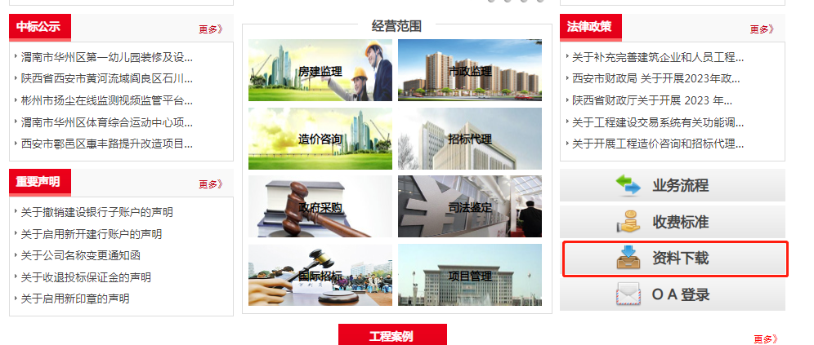
1.网站上首页（资料下载）

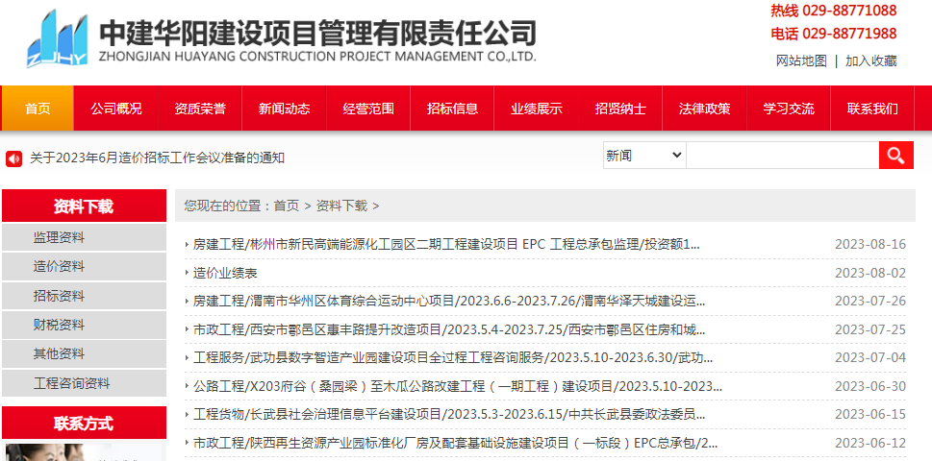
2.点击资料下载，选择要下载的项目类型

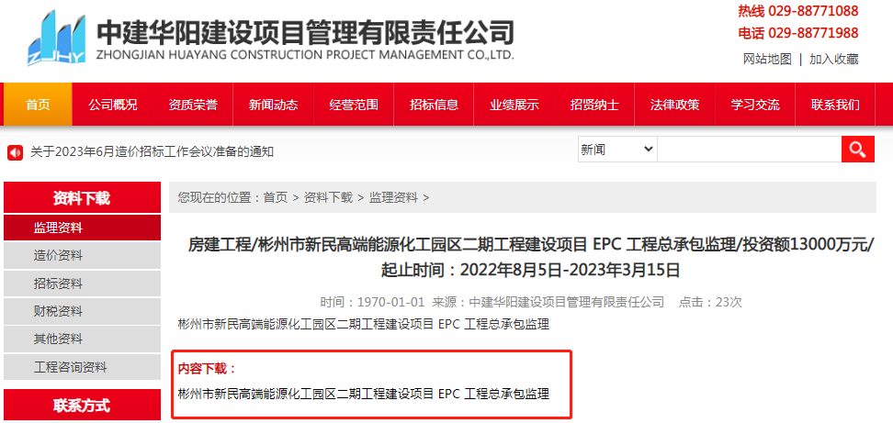
3.点击内容下载，跳转至内部登录，登录个人账号

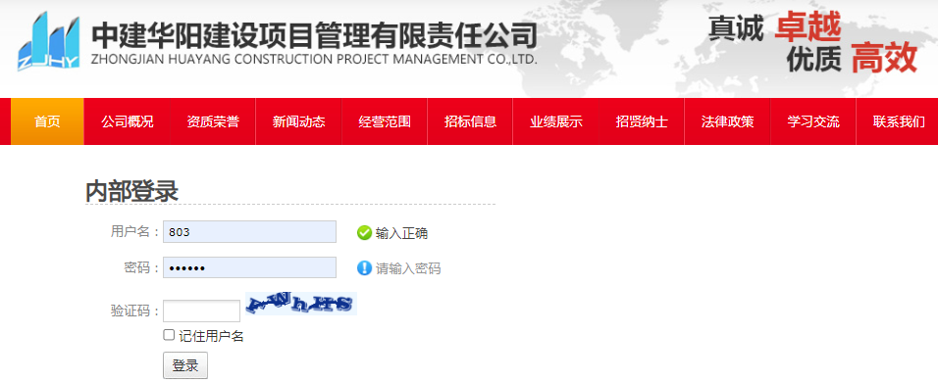

4.点击下载，选择保存到桌面，资料下载完成。
